2014年全国职业院校技能大赛
“建筑设备安装与调控（给排水）”赛项规程

一、赛项名称
赛项编号： Z-017
赛项名称：建筑设备安装与调控（给排水）
英语翻译：Installation, Regulation and
Control of Building Equipment (Water Supply
and Drainage )
赛项组别：中职组
赛项归属产业：建筑业、土木水利类
二、竞赛目的
通过竞赛推动全国中职学校建筑设备安装、给排水工程相关专业的建设，为全国中职学校提供一个给排水工程技术相互交流的平台，推动中职学校“建筑设备安装”、“给排水工程施工与运行”等相关专业综合实训教学改革的发展，促进工学结合人才培养模式的改革与创新，培养学生的可持续发展能力，为社会提供满足企业需求的给排水设备安装、电气技术应用等方面的技能人才。
三、竞赛内容与时间
（一）比赛内容
1.建筑给排水设备安装、电气控制的理论知识
按照建筑设备安装（040600）、给排水工程施工与运行（041100）专业的教学标准，结合相关职业岗位标准，进行理论知识考核。
2.各种管材的加工与连接
参赛选手根据任务书的要求，编制材料清单，选择相应的镀锌管、不锈钢复合管、PP-R、PVC-U管进行切割、套丝、熔接、连接。管材加工和连接应符合相关规范规定或比赛文件中的指定要求。
3.管道配件和附件的安装
完成生活给水系统、消防给水系统、热水给水系统和排水系统中管路配件的安装；完成水泵、压力变送器、水表、阀门、浮球液位计、信号蝶阀、湿式报警阀组、水流指示器、闭式喷头、末端试水装置、水龙头、淋浴器等安装。配件和附件的安装应符合相关规范规定或比赛文件中的指定要求。
4.管道试压与通水试验
对生活给水、消防给水、热水给水管路进行水压试验，排水管路进行通水试验。
5.电气安装与接线
水泵、配电柜、控制器、指令元件、操作元件的安装、接线。
6.系统控制与调试
变频控制程序、抄表计费程序、喷淋灭火控制程序、给排水监控程序、组态监控系统的检测与调试。
（二）时间安排：完成本赛项工作任务的规定时间为4小时。
（三）比赛流程：参赛队报到——组织参赛选手赛前熟悉场地、介绍比赛规程——举办开幕式——正式比赛（期间组织观摩、交流活动）——比赛结束（参赛队上交比赛成果）——专家评委进行评定——举办颁奖仪式、闭幕式——召开竞赛执行委员会总结会议。
四、竞赛方式
1.以团队方式进行比赛，每支参赛队由2名选手组成，参赛选手必须是2014年度在籍中等职业学校（职业高中、普通中专、技工学校、成人中专）学生；五年制高职学生报名参赛的，一至三年级（含三年级）学生参加中职组比赛，不限性别，年龄须不超过21周岁（当年），即1992年7月1日后出生。 (往届获取本项目一等奖选手不允许参赛)，每省（自治区、直辖市、计划单列市和新疆建设兵团）限报2支参赛队（不允许跨校组队，同一学校参赛队限报1支），每队设1名指导教师。
2.竞赛时间连续4小时，包括理论考核、加工、安装、接线、检测、调试、运行等，比赛总成绩满分100分。
五、竞赛试题
建立理论知识题库，公开向参赛院校征集，题型为基本概念；单选、多选；简答题，网站公示；赛题公开；样题详见附件一。
六、竞赛规则
1.竞赛装置、仪器、工具和耗材由竞赛组委会统一提供，参赛选手不得携带任何工具、存储器、移动工具等进场。
2.参赛队抽签确定比赛工位。
3.比赛时间共4小时，参赛选手在竞赛项目指定的工程对象实物模型上完成比赛任务。
4.参赛选手须在比赛工位上所指定的计算机文件夹内存储比赛文档。
5.参赛选手在比赛过程中可提出设备器件更换要求。更换的器件经裁判组检测后，如为非人为损坏，由裁判根据现场情况给予实施；如人为损坏或器件正常，每次扣3分。
6.参赛队若提前结束竞赛，须举手向裁判员示意，由裁判员记录其比赛结束时间，参赛队结束比赛后不得再进行任何操作。
7.在比赛期间的规定时间内，指导教师不允许进入比赛场地。
8.参赛选手须达到电工职业资格安全标准的要求，应戴安全帽、穿电工安全绝缘鞋进场比赛。
9.参赛队须按照程序提交比赛结果，裁判员在比赛结果的规定位置做标记，并与参赛队员一起签字确认。
10.比赛结束，如无补时，参赛队员不得无故在工位滞留，须在志愿者的引领下有序离开工位。
七、竞赛环境
1.每个工位的面积不小于6m²。
2.中间通道宽度不小于1.0m。周边通道不小于1.5m。设置隔离屏，可全程观摩。
3.供电、给水、排水满足竞赛功能要求。
4.保证照明、通风，有利于竞赛进行。
5.设置固定、移动摄像机不少于4台，保证全程录像。
八、技术规范
比赛内容设计涵盖了建筑给水排水工程、给排水管道工程、建筑电气、给排水自动控制核心课程内容。主要侧重于设计、管道安装、给水试压及给排水相关工程验收规范，安装电气设备和系统涉及到动力、供热、照明、消防及节能控制。
赛项所涉及的专业面向给排水设备的安装、调试、运行维护、维修、技术改造等岗位，所针对的职业工种有管道工（代码：13-022）、泵站运行工（代码：6-99-02-00）、供水生产工（代码：4-07-03-01）、维修电工（代码：6-07-06-05）等。
九、技术平台
本次竞赛设备为“天煌教仪” THPWSD-1型给排水设备安装与控制实训装置，工具、耗材统一提供。技术平台组成如下：
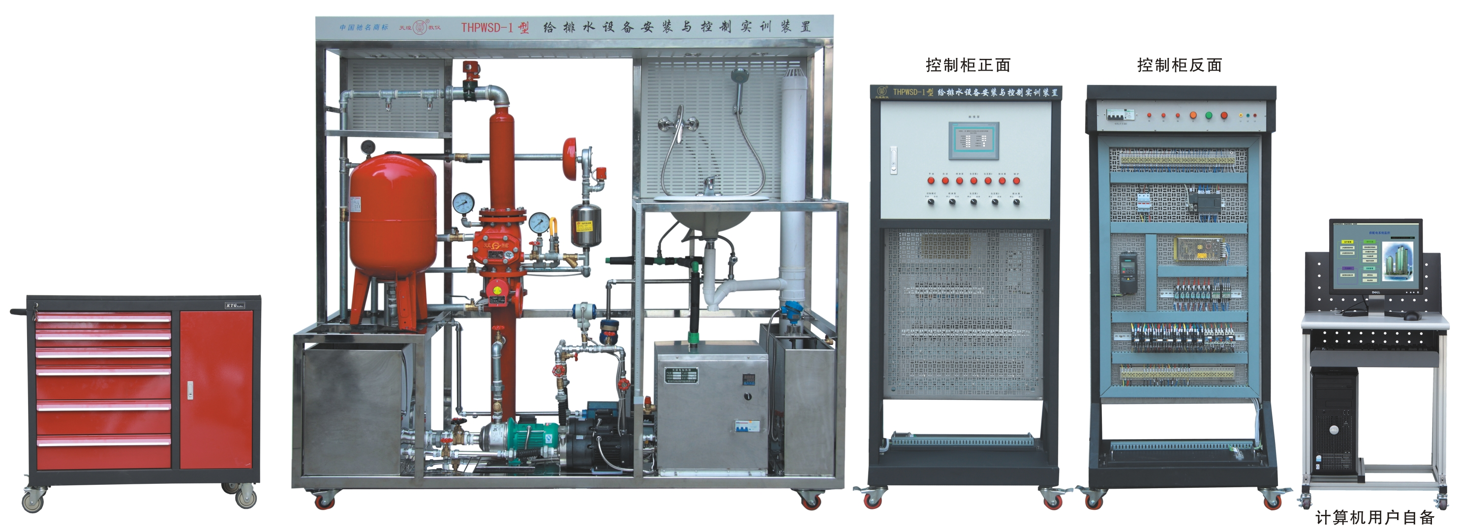
竞赛设备图片
给排水对象模型整体采用不锈钢框架进行设计，主要给排水管道设备安装在钢架底座上、具备开放式的特点，由生活给水系统、消防给水系统、热水给水系统、排水系统和控制系统五个部分组成。
生活给水系统：主要有给水箱、给水泵、给水管道、压力变送器、脉冲水表、水龙头和淋浴头等组成。管路采用不锈钢复合管进行设计，可进行不锈钢复合管的切割、安装和通水试验操作，通过控制系统可实现生活给水系统的变频恒压供水功能，实现单泵变频控制或双泵切换控制等功能；通过脉冲式水表可以完成用水量的计量。
消防给水系统：主要有给水箱、喷淋泵、稳压罐、湿式报警阀、压力开关、水流指示器、消防给水管道、闭式喷淋头等组成。管路采用镀锌管进行设计，可进行镀锌管的切割、套丝、安装和通水试验操作，通过控制系统可实现喷淋灭火功能。
热水给水系统：主要有电加热锅炉、热水给水管道、水龙头和淋浴头等组成。管路采用PPR管进行设计，可进行PPR管的切割、熔接、安装和通水试验操作，可对锅炉进行温度调节控制操作。
排水系统：主要有污水箱、液位传感器、排水泵、排水管道和水处理单元等组成。排水管路主要采用UPVC管进行设计，可进行UPVC管的切割、粘接、安装和通水试验操作，结合控制系统可实现污水箱的水位检测和排水泵的启停控制等功能。
给排水自动控制系统：主要有电气控制柜、触摸屏、操作开关、工作状态指示灯、PLC控制器、变频器、低压电气、水泵、水表、传感器（浮球式液位计、压力开关、水流指示器、信号蝶阀、压力变送器）、组态监控软件等组成。通过控制系统可实现给排水系统的自动化控制功能。
（1）建筑给排水工程模型基本组成
序号 | 器材名称 | 器材规格或型号 | 数量 | 单位
1 | 不锈钢钢架 | 225cm×79cm×198cm | 1 | 台
2 | 污水处理单元 | 有机玻璃 | 1 | 个
3 | 湿式报警阀组 | 包含延迟器、压力开关和水力警铃 | 1 | 套
4 | 水流指示器 | 灵敏度：15-37.5L/mim | 1 | 只
5 | 玻璃球洒水喷头 | 68℃温级 | 2 | 只
6 | 信号蝶阀 | 干触点输出 | 1 | 个
7 | 消防水泵 | 三相AC380V,功率：0.55KW,扬程：33m,流量：130 L/min。 | 1 | 台
8 | 变频磁力驱动泵 | 三相AC380V,功率：0.37KW,扬程：12m,流量：20L/min | 2 | 台
9 | 排水泵 | 单相AC220V,功率：95W,扬程：9m,流量：18L/min | 1 | 台
10 | 气压罐 | 容积50L | 1 | 个
11 | 压力变送器 | 量程0-200KPa | 1 | 只
12 | 电加器锅炉 | 容量7L，功率2KW | 1 | 台
13 | 卫浴台面盆 | 50 cm×45 cm×20 cm | 1 | 个
14 | 万向下水 | 通用件 | 1 | 个
15 | 水龙头 | 混合式 | 1 | 个
16 | 花洒 | 通用件 | 1 | 个
17 | 混合阀 | 通用件 | 1 | 个
18 | 浮球液位传感器 | 高、中、低三档 | 1 | 个
19 | 脉冲水表 | 0.01立方米/脉冲 | 1 | 只
（2）电气控制柜
序号 | 器材名称 | 器材规格或型号 | 数量 | 单位
1 | 西门子PLC控制器 | CPU224XP  14DI/10DO ，2AI/1AO | 1 | 个
2 | 西门子变频器 | MM420，三相380V输入，0.75kW，带BOP面板 | 1 | 台
3 | 西门子触摸屏 | 7英寸、彩色、高分辨率 | 1 | 台
4 | 组态软件 | 力控6.0 | 1 | 套
5 | 低压电气 | 小继电器、交流接触器、热过载继电器 | 1 | 套
6 | 空气开关 | 带漏电保护器 | 1 | 个
7 | 保险丝 | 15A | 3 | 个
8 | 操作开关 | 2位 | 6 | 个
9 | 开关电源 | 输出：DC24V | 1 | 个
10 | 工作状态指示灯 | 工作电压：DC24V | 7 | 只
11 | 型材电脑桌 | 60cm×60cm×80cm | 1 | 张
（3）管材、配件及配套工具
序号 | 名称 | 主要组成器件 | 数量
1 | 管材与配件 | 包含短柄球阀、铜球阀、蝶形球阀、黄铜闸阀、铜止回阀、镀锌变径接头、镀锌90°弯头、镀锌活接头、镀锌直通接头、镀锌三通接头、PVC-U管、PVC透气帽、PVC异形顺水三通、PVC单承插、PVC双承插存水管、PP-R管、90°弯头、阴螺纹三通、等径三通、阴螺纹弯头、阳螺纹接头、截止阀、外牙直通接头、内牙直通接头、内牙三通接头、不锈钢内牙三通、弯头、不锈钢内牙弯头、不锈钢外牙直接、铜转接头、铜活接头、角阀、编织软管、金属线管、金属线管接头、1寸镀锌管、3/4寸镀锌管、不锈钢复合管、黑色保温管等。 | 1套
2 | 配套工具 | 包含管螺纹铰扳、管子台虎钳（带支架）、镀锌管割刀、热熔机、PPR管剪刀、复合管割刀、钢锯、锯条、PVC胶水、卷尺、扳手、管钳、尖嘴钳、生料带、内六角扳手、记号笔、十字螺丝刀、一字螺丝刀、插线板、绝缘手套、绝缘胶鞋、万用表、剥线钳、斜口钳、焊锡丝、电烙铁、烙铁架、剪刀、手动试压泵等。 | 1套
十、评分标准
按照给排水设备安装与运行职业岗位的能力要求，结合建筑给排水、建筑电气相关标准、规范要求进行评分，全面评价参赛选手职业能力的要求，本着“科学严谨、公正公平、可操作性强”的原则制定评分标准。
分数分布与比例。
一级指标 | 比例 | 二级指标 | 比例
理论知识 | 20% | 1.建筑给排水设备安装 | 10%
理论知识 | 20% | 2.电气控制 | 10%
管道安装与调试部分 | 50% | 1.管道加工与连接 | 30%
管道安装与调试部分 | 50% | 2.管道配件和附件的安装 | 10%
管道安装与调试部分 | 50% | 3.管道试压与通水试验 | 10%
电气安装与调试部分 | 25% | 1.电气安装与接线 | 10%
电气安装与调试部分 | 25% | 2.系统控制与调试 | 15%
综合素质 | 5% | 1.设备操作规范性 | 1%
综合素质 | 5% | 2.材料利用效率，接线及材料损耗 | 1%
综合素质 | 5% | 3.工具、仪器、仪表使用情况 | 1%
综合素质 | 5% | 4.竞赛现场安全、文明情况 | 1%
综合素质 | 5% | 5.团队分工协作情况 | 1%
总计 | 100%
评分细则详见附件二。
十一、评分方法
（1）比赛成绩满分为100分，其中理论知识考核20分，管材加工和连接30分，管道配件和附件的安装10分，管道试压与通水试验10分，电气安装与接线10分，系统控制与调试15分，职业素养5分。
（2）在竞赛过程中，出现电路短路故障扣20分。
（3）在竞赛过程中，因操作不当导致人身或设备安全事故，扣10-20分，情况严重者取消比赛资格。
（4）损坏赛场提供的设备和设施，污染赛场环境等不符合职业规范的行为，视情节扣5-10分。
（5）按竞赛成绩由高到低排列参赛选手的名次。竞赛成绩得分相同的，管道试压与通水试验得分高的名次在前；竞赛成绩、管道试压与通水试验得分相同时，系统控制与调试得分高的名次在前；竞赛成绩、管道试压与通水试验得分、系统控制与调试得分相同时，职业素养项成绩高的名次在前。
（6）在竞赛时段，参赛选手有不服从裁判及监考、扰乱赛场秩序等行为情节严重的，取消参赛队综合奖评奖资格。有作弊行为的，取消参赛队综合奖评奖资格。裁判宣布竞赛时间到，选手仍强行操作的，取消参赛队奖项评比资格。
十二、奖项设定
本赛项奖项设团体奖。团体奖的设定为：一等奖占比10%，二等奖占比20%，三等奖占比30%。
获得一等奖的参赛队指导教师由组委会颁发优秀指导教师证书。
十三、赛项安全
1.赛场由裁判员监督完成设备操作的全过程，对出现的操作隐患及时提醒和制止。
2.比赛过程中，参赛选手应严格遵守安全操作规程，遇有紧急情况，应立即切断电源，在工作人员安排下有序退场。
3.竞赛包含职业素养与安全意识评分项，包括着装、操作行为与动作的规范性、安全意识等内容，对于严重违规者，直接取消比赛资格。
4.赛场符合消防要求，具有明确的安全通道指示，有专职安全巡查人员。赛场提供应急医疗措施和消防措施。
十四、申诉与仲裁
本赛项在比赛过程中若出现有失公正或有关人员违规等现象，参赛队领队可在比赛结束后2小时之内向仲裁组提出申诉。大赛采取两级仲裁机制。赛项设仲裁工作组，赛区设仲裁委员会。大赛执委会办公室选派人员参加赛区仲裁委员会工作。赛项仲裁工作组在接到申诉后的2小时内组织复议，并及时反馈复议结果。申诉方对复议结果仍有异议，可由省（市）领队向赛区仲裁委员会提出申诉。赛区仲裁委员会的仲裁结果为最终结果。不得违反程序跨级申诉，否则赛项组织方有权不予复议。
十五、竞赛观摩
观摩方式：公开；
观摩对象：教育部领导、赛区执委会及仲裁委员会成员、参赛院校领队、经教育部批准的其他团体；
观摩方法：在指定观摩区观摩；
观摩纪律：1.观摩人员必须佩戴由大赛执委会制作的特定标志；2.观摩人员不许以任何方式同参赛选手接触；3.观摩人员禁止大声喧哗、禁止使用闪光灯拍照；4.观摩人员需服从赛项执委会工作人员安排，按规定路线，规定时间参观比赛。
十六、竞赛视频
竞赛摄像：赛项的比赛过程、开闭幕式等全程摄像；
公开方法：竞赛全过程公开摄像；
摄像类型：开闭幕式视频；比赛过程视频；优秀选手采访视频；优秀指导教师采访视频；裁判专家点评和企业人士采访视频。
十七、竞赛须知
（一）参赛队须知
（1）参赛队名称统一使用规定地区的院校名称，不接受跨校组队报名，可以跨专业组队。
（2）参赛队选手在报名获得确认后，原则上不再更换，如筹备过程中，选手因故不能参赛，所在省教育主管部门需出具书面说明并按相关参赛选手资格补充人员并接受审核；竞赛开始后，参赛队不得更换参赛选手，若有参赛队员缺席，则视为自动放弃竞赛团体名次排名。
（3）参赛队对大赛组委会以后发布的所有文件都要仔细阅读，确切了解大赛时间安排、评判细节等，以保证顺利参加大赛。
（4）参赛队按照大赛赛程安排，凭大赛组委会颁发的参赛证和有效身份证件参加竞赛及相关活动。
（5）参赛队将通过抽签决定比赛场地和比赛顺序。
（6）对于本规则没有规定的行为，裁判组有权做出裁决。在有争议的情况下，仲裁工作组的裁决是最终裁决，任何媒体资料都不做参考。
（7）本竞赛项目的解释权归赛项执委会。
（二）指导教师须知
（1）做好赛前抽签工作，确认比赛出场顺序，协助大赛承办方组织好本单位比赛选手的各项赛事相关事宜。
（2）做好本单位比赛选手的业务辅导、心理疏导和思想引导工作，对参赛选手及比赛过程报以平和、包容的心态；共同维护竞赛秩序。
（3）自觉遵守竞赛规则，尊重和支持裁判工作，不随意进入比赛现场及其他禁止入内的区域，确保比赛进程的公平、公正、顺畅、高效。
（4）当本单位参赛选手对比赛进程中出现异常或疑问，应及时了解情况，客观做出判断，并做好选手的安抚工作，经内部进行协商，认为有必要时可在规定时限内向赛项仲裁工作组反映情况或提出书面仲裁申请。
（三）参赛选手须知
（1）参赛选手报到后，凭身份证领取参赛证，并核实选手参赛资格。参赛证为选手参赛的凭据。参赛选手一经确认，中途不得任意更换，否则以作弊论处，其所在参赛队不得参与团体奖项的排名，其个人不得参与个人名次排名。
（2）参赛选手应持参赛有效证件，按竞赛顺序、项目场次和竞赛时间，提前30分钟到各考核项目指定地点接受检录、抽签决定竞赛工位号、机位号等。
（3）检录后的选手，应在工作人员的引进下，提前15分钟到达竞赛现场，从竞赛计时开始，选手未到即取消该项目的参赛资格。
（4）参赛选手进入赛场，应佩戴参赛证，并根据竞赛项目要求统一着装，做到衣着整洁，符合安全生产及竞赛要求。
（5）参赛选手应认真阅读各项目竞赛操作须知，自觉遵守赛场纪律，按竞赛规则、项目与赛场要求进行竞赛，不得携带任何书面或电子资料、U盘、手机等电子或通讯设备进入赛场，不得有任何舞弊行为，否则视情节轻重执行赛场纪律。
（6）竞赛期间，竞赛选手应服从裁判评判，若对裁判评分产生异议，不得与裁判争执、顶撞，但可于规定时限内由领队向赛项仲裁工作组提出书面仲裁申请；由赛项仲裁工作委员会调查核实并处理。
（7）参加技能操作竞赛的选手如提前完成作业，选手应在指定的区域等待，经裁判同意方可离开考场。
（8）竞赛过程中如因竞赛设备或检测仪器发生故障，应及时报告裁判，不得私自处理，否则取消本场次比赛资格。
（9）比赛时，替补队员不得进入比赛现场参与比赛。
（四）工作人员须知
（1）竞赛现场设现场裁判组，负责监督检查参赛队安全有序竞赛。如遇疑问或争议，须请示裁判长，裁判长的决定为现场最终裁定。
（2）裁判工作实行回避制度。有组队参加竞赛的院校，其教师不得参加裁判工作。
（3）参赛队进入赛场，裁判员及赛场工作人员应按规定审查允许带入赛场的物品，经审查后如发现不允许带入赛场的物品，交由参赛队随行人员保管，赛场不提供保管服务。
（4）竞赛期间，未经赛项执委会允许，竞赛工作人员与裁判等任何相关人员均不得泄露或提供竞赛选手的个人信息、登录密码和竞赛情况。
（5）竞赛成绩单及有关资料的管理，实行交接责任制。所有竞赛项目的各场次、工位以及选手竞赛成绩，由各项目裁判长汇集、计算、签字后，直接交给成绩登记统计负责人，双方签字办理交接手续。
（6）符合下列情形之一的参赛队，经裁判组裁定后取消其比赛资格。
①不服从裁判、工作人员、扰乱赛场秩序、干扰其他参赛队比赛情况，裁判组应提出警告。累计警告2次或情节特别严重，造成竞赛中止的，经裁判长裁定后中止比赛，并取消参赛资格和竞赛成绩。
②竞赛过程中，产生重大安全事故、或有产生重大安全事故隐患，经裁判员提示无效的，裁判员可停止其比赛，并取消参赛资格和竞赛成绩。
③竞赛过程中，出现赛项规程所规定的取消比赛资格的行为，裁判员可停止其比赛，并取消参赛资格和竞赛成绩。
十八、资源转化
1.由负责申办本次赛项的中国建设教育协会组建教学成果建设团队（专业教师、行业专家、企业工程师），负责收集比赛信息（文本、资料、图片、动画、录像等）；
2.结合竞赛设备，完善给排水工程专业建设和课程建设；
3.团队参与竞赛设备的二次开发设计，开发设计基于工作过程的教学情境；
4.结合竞赛设备编写适合于中职教学的一体化教材；
5.建立网络共享型教学资源包，提供动态资源信息。

附件一
2014年全国职业院校技能大赛
“建筑设备安装与调控（给排水）” 赛项（样题）
选手须知：
1、任务书共21页，如出现任务书缺页、字迹不清等问题，请及时向裁判示意，并进行任务书的更换。
2、参赛团队应在4小时内完成任务书规定内容；选手在竞赛过程中各系统生成的运行记录或程序文件必须存储到任务书指定的磁盘目录及文件夹下，未存储到指定位置的运行记录或程序文件均不予给分。
3、选手提交的试卷用工位号标识，不得写上姓名或与身份有关的信息，否则成绩无效。
4、比赛中如出现下列情况时另行扣分：
选手认定器件有故障可提出更换，器件经测定完好属误判时每次扣2分，器件确实损坏每更换一次补时3分钟。
5、比赛过程中由于人为原因造成器件损坏，这种情况器件不予更换。
6、选手必须认真阅读任务书，按照任务书的相关要求完成竞赛任务。
一、竞赛设备及主要功能描述
竞赛设备以“THPWSD-1型 给排水设备安装与控制实训装置”为载体，该装置依据实际建筑给排水工程采用不锈钢框架进行对象模型设计，主要给排水管道设备安装在钢架底座上，由生活给水系统、消防给水系统、热水给水系统、排水系统和控制系统五个部分组成。
生活给水系统主要有给水箱、给水泵、给水管道、压力变送器、脉冲水表、水龙头和淋浴头等组成。管路采用不锈钢复合管进行设计，可进行不锈钢复合管的切割、安装和通水试验操作，通过控制系统可实现生活给水系统的变频恒压供水功能，实现单泵变频控制或双泵切换控制等功能；通过脉冲式水表可以完成用水量的计量。
消防给水系统主要有给水箱、喷淋泵、稳压罐、湿式报警阀、压力开关、水流指示器、消防给水管道、闭式喷淋头等组成。管路采用镀锌管进行设计，可进行镀锌管的切割、套丝、安装和通水试验操作，通过控制系统可实现喷淋灭火功能。
热水给水系统主要有电加热锅炉、热水给水管道、水龙头和淋浴头等组成。管路采用PPR管进行设计，可进行PPR管的切割、熔接、安装和通水试验操作，可对锅炉进行温度调节控制操作。
排水系统主要有污水箱、液位传感器、排水泵、排水管道和水处理单元等组成。排水管路主要采用UPVC管进行设计，可进行UPVC管的切割、粘接、安装和通水试验操作，结合控制系统可实现污水箱的水位检测和排水泵的启停控制等功能。
给排水自动控制系统主要有电气控制柜、触摸屏、操作开关、工作状态指示灯、PLC控制器、变频器、低压电气、水泵、水表、传感器（浮球式液位计、压力开关、水流指示器、信号蝶阀、压力变送器）、组态监控软件等组成。通过控制系统实现给排水系统的自动化控制功能。
二、工作任务
任务1. 建筑给排水和电气理论知识考核(20分)
(1)基本概念：
(2)选择题：
（3）简答题：
以上题目在大赛网站上公示。
注意: 开赛30分钟内完成，在图纸右下角填写工位号。
任务2．管路系统管材加工和安装（30分）
1、编制材料清单
按照附图一、附图二、附图三，选手根据如下要求编制材料清单（见附表二）。
(1)编制生活水泵出水口至水龙头、淋浴器之间管路的材料清单；
(2)编制报警管路延迟器出水管路的材料清单;
(3)编制报警管路延迟器排水管路的材料清单。
注意：开赛30分钟内完成，填写工位号。
2、管材加工和安装
按照附图一、附图二、附图三，选手根据现场提供的管材，选择相应的管材、管件进行切割和连接。
(1)完成生活水泵出水口至水龙头、淋浴器之间管路的加工和安装，管道连接使用不锈钢复合管，采用卡压式连接；
(2)完成报警管路延迟器出水管路的加工和安装，使用镀锌管，采用螺纹连接；
(3)完成报警管路延迟器排水管路的加工和安装，使用镀锌管，采用螺纹连接；
(4)完成水流指示器至末端试水阀之间管路的加工和安装，使用镀锌管，采用螺纹连接；
(5)完成整个热水管路的加工和安装，管道连接使用PP-R管，热熔连接，并在试压完成后采用橡塑海绵进行保温材料敷设；
(6)完成洗脸盆到排水立管之间排水管路的加工和安装，管道连接使用PVC-U管，采用粘接方式连接。
任务3．附件和设备的安装（10分）
根据任务2完成各系统相应管路附件、阀件的安装。
配件和设备的安装应符合GB50268-2008、GB3446-1993、GBGB27898-2011等相关规范规定或竞赛文件中的指定要求。
任务4．管道安装质量检验(10分)
(1)生活给水系统工作压力为0.4MPa,完成生活给水系统（冷水）的水压试验（热水系统不要求试压），填写附表三；
(2)消防给水系统试验压力为1.0 MPa，完成消防给水系统的水压试验，填写附表三。
(3)完成排水管道系统通水试验，填写附表三。
试压应符合相关规范规定或竞赛文件中的指定要求。
任务5．电气接线(10分)
根据所绘制的电气原理图补充完整消防喷淋灭火控制、生活给水变频恒压控制、热水给水控制、排水控制系统部分线路的电气接线；
电气接线除应符合相关规范规定外，还必须满足如下要求：
1.连接接线端使用管型端子（线鼻）可靠压接或上焊锡;
2.接线端子必须套有号码管，号码用记号笔手写;
3.电源线续接处应用热缩管、套管等工艺用料进行保护；
4.走线应美观。
任务6．系统控制与调试(15分)
（1）给排水PLC控制程序调试
计算机中已经存放有给排水PLC控制程序（其在电脑中的存储位置为“E:\考试程序\给排水PLC程序”），程序中有若干错误和不完整之处，请将错误查找出来并补充完整控制程序，使之实现正常的控制功能。
A 自动抄表系统程序调试
自动抄表系统程序：实现对水表脉冲的读取和累计，并实现用水量和用水费用的计算；要求1.设置水表的初始计数值为1.0立方米, 2. 设置费率为3.2元/m³，并计算出用水费用，将其存储在VD70存储区内；
B 喷淋灭火系统控制程序调试
喷淋灭火控制程序：在自动状态下，当压力开关动作时能启动喷淋泵，并停掉生活水泵和排水泵，喷淋泵启动后只能通过程序中的总启停位进行停止，不能通过断开压力开关信号控制停止。
C变频恒压供水控制程序调试
生活给水系统中的变频控制程序：设置变频器参数，在自动状态下实现两台生活给水泵的变频恒压供水控制。控制流程要求如下：
系统启动后，生活泵1从变频运行，当变频运行到接近工频50 Hz时，如果当前管网压力仍达不到系统设定压力时，系统经过一定的判断时间后，将生活泵1投入工频运行，然后生活泵2变频启动运行（从低频率向上调整）直到满足设定压力；在当前状态下如果当前管网压力大于系统设定压力值时，生活泵2运行频率下降。当运行频率接近0Hz，当前管网压力仍大于系统设定压力时，系统经过一定的判断时间后，将生活泵2停止，生活泵1投入变频运行（从高频率向下调整）直到满足设定压力。
D排水控制程序调试
排水控制程序：在自动状态下，当水位达到高位时，启动排水泵排水，当水位降到水位低位时，停止排水泵排水。
（2）组态监控系统调试
计算机中已经存放有给排水组态监控软件工程（已做好系统监控画面，但无脚本程序和动作设置，其在电脑中的存储位置为“E:\考试程序\给排水组态监控工程”），工程中有若干错误和不完整之处，利用提供的力控组态软件进一步进行组态调试，实现以下功能：
A通过上位机能检测“当前工作状态”、“生活泵1”、“生活泵2”、“喷淋泵”、“污水泵”、“锅炉”、污水箱的“高位”和“低位”的工作状态；
B通过上位机能检测“信号蝶阀”、“压力开关”、“水流开关”的工作状态；
C通过上位机能检测“供水管道压力”、“水表数据”，其中“供水管道压力”要能通过曲线反映出来；
D在上位机上能通过“自动”和“停止”按钮控制PLC自动控制程序的启停；
E通过上位机能修改和设定“供水管道压力设定值”、“比例系数”、“积分时间”，并实现稳定的变频恒压供水控制。
（3）故常查找与排除
控制系统中设置有若干个故障，请在调试过程中分析故障所在的位置、现象及排除方法，将其填写到附表四。
（4）程序保存
A将调试完好的组态监控软件工程文件备份后以“给排水组态监控工程”命名；将调试完好的PLC程序以“给排水PLC程序”命名。
B将上面的两个文件分别存放到计算机D盘“工位号”文件夹下\“上位机工程”和“PLC程序”两个子文件夹内（如2号工位的给排水组态监控工程保存位置为“D：\02\上位机工程\给排水组态监控工程”；2号工位的PLC程序文件保存位置为“D：\02\ PLC程序\给排水PLC程序”）。

附表一
端子排编号
THPWSD-1型给排水设备端子排编号
上端子排 |  |  |  | 下端子排
序号 | 号码管 | 备注 |  | 序号 | 号码管 | 备注
1 | 24V | 液位下限24V |  | 1 | 001 | 主电源火线
2 | YWD | 液位下限 |  | 2 | 002 | 主电源火线
3 | 24V | 液位上限24V |  | 3 | 003 | 主电源火线
4 | YWZ | 液位上限 |  | 4 | 000 | 零线
5 | 24V | 液位报警24V |  | 5 |  | 未接线
6 | YWG | 液位报警 |  | 6 |  | 未接线
7 | 24V | 压力变送器24V |  | 7 |  | 未接线
8 | YL- | 压力变送器 |  | 8 |  | 未接线
9 | 24V | 压力开关24V |  | 9 | 031 | 喷淋泵火线
10 | YLK | 压力开关 |  | 10 | 032 | 喷淋泵火线
11 | 24V | 水表24V |  | 11 | 033 | 喷淋泵火线
12 | SB1 | 水表 |  | 12 | 131 | 生活泵1火线
13 | 24V | 信号碟阀24V |  | 13 | 132 | 生活泵1火线
14 | XHD1 | 信号碟阀 |  | 14 | 133 | 生活泵1火线
15 | 24V | 水流指示器24V |  | 15 | 231 | 生活泵2火线
16 | SL1 | 水流指示器 |  | 16 | 232 | 生活泵2火线
17 | 24V | 门铝面板输入24V |  | 17 | 233 | 生活泵2火线
18 | L-SD | 手动控制指示灯 |  | 18 | 321 | 锅炉火线
19 | L-ZD | 自动控制指示灯 |  | 19 | 322 | 锅炉火线
20 | L-PL | 喷淋运行指示灯 |  | 20 | 323 | 锅炉火线
21 | L-SH1 | 生活泵1运行指示灯 |  | 21 | 000 | 锅炉零线
22 | L-SH2 | 生活泵2运行指示灯 |  | 22 | 422 | 排水泵火线
23 | L-PS | 排水泵运行指示灯 |  | 23 | 100 | 排水泵零线
24 | L-GL | 锅炉运行指示灯 |  | 24 | 012 | 射灯火线
25 | DC24V | 自动信号输出DC24V |  | 25 | 000 | 射灯零线
26 | S-PL | 喷淋旋钮
27 | S-SH1 | 生活泵1旋钮
28 | S-SH2 | 生活泵2旋钮
29 | S-PS | 排水泵旋钮
30 | S-GL | 锅炉旋钮
31 | X1 | 手自动状态
32 | COM | 无进线
33 | 24V | 门铝面板输入24V
34 | 24V | 无进线
35 | 24V | 无进线
36 | 24V | 无进线
37 | COM | 门铝面板灯/开关COM |  | 注明： 上端子排上方为进线，下方为出线。 下端子排上方为出线下方为进线
38 | COM | 触摸屏电源COM
39 | COM | 无进线
40 | COM | 无进线

附表二
材料清单
(1)生活水泵出水口至水龙头、淋浴器之间管路的材料清单
序号 | 材料名称 | 规格 | 数量 | 单位 | 备注
工位号： 裁判员：

(2)报警管路延迟器出水管路的材料清单
序号 | 材料名称 | 规格 | 数量 | 单位 | 备注
工位号： 裁判员：

(3)报警管路延迟器排水管路的材料清单
序号 | 材料名称 | 规格 | 数量 | 单位 | 备注
工位号： 裁判员：

附表三
质量验收表
（1）管道(设备)水压试验记录表
竞赛小组工位号 |  |  |  |  |  | 队长
验收执行标准  名称及编号 | 《建筑给水排水及采暖工程施工质量验收规范》GB50242-2002
管道(设备)名称、部位和编号 | 管道  材质 | 工作  压力(MPa) | 标准(设计要求) |  |  |  | 实际试验
管道(设备)名称、部位和编号 | 管道  材质 | 工作  压力(MPa) | 试验  压力(MPa) | 稳压  时间(min) | 压降(MPa)或泄漏 |  | 稳压  时间(min) | 压降(MPa)或泄漏
确认安装  检查结果 | 竞赛小组成员
确认安装  检查结果 | 裁判员： 年 月 日

（2）自动喷水灭火系统试压记录
竞赛小组工位号 |  |  |  |  | 队长
管段号  规格 | 材质 | 设计  工作  压力  （MPa） | 温度  (℃) | 强度试验
 |  |  |  | 介质 |  | 压力  (MPa) |  | 时间  (min) | 结论  意见
确认安装  检查结果 | 竞赛小组成员：
确认安装  检查结果 | 裁判员： 年 月 日

（3）排水管道系统通水试验记录表
竞赛小组工位号 |  |  |  |  | 队长
验收执行标准  名称及编号 | 《建筑给水排水及采暖工程施工质量验收规范》GB50242-2002
管道名称 | 管道  材质 | 规格 | 试验结果（如有渗漏或堵塞，注明部位）
确认安装  检查结果 | 竞赛小组成员
确认安装  检查结果 | 裁判员： 年 月 日

附表四 故障记录表
序号 | 故障位置 | 故障现象描述 | 故障排除方法
工位号： 裁判员：

附图一
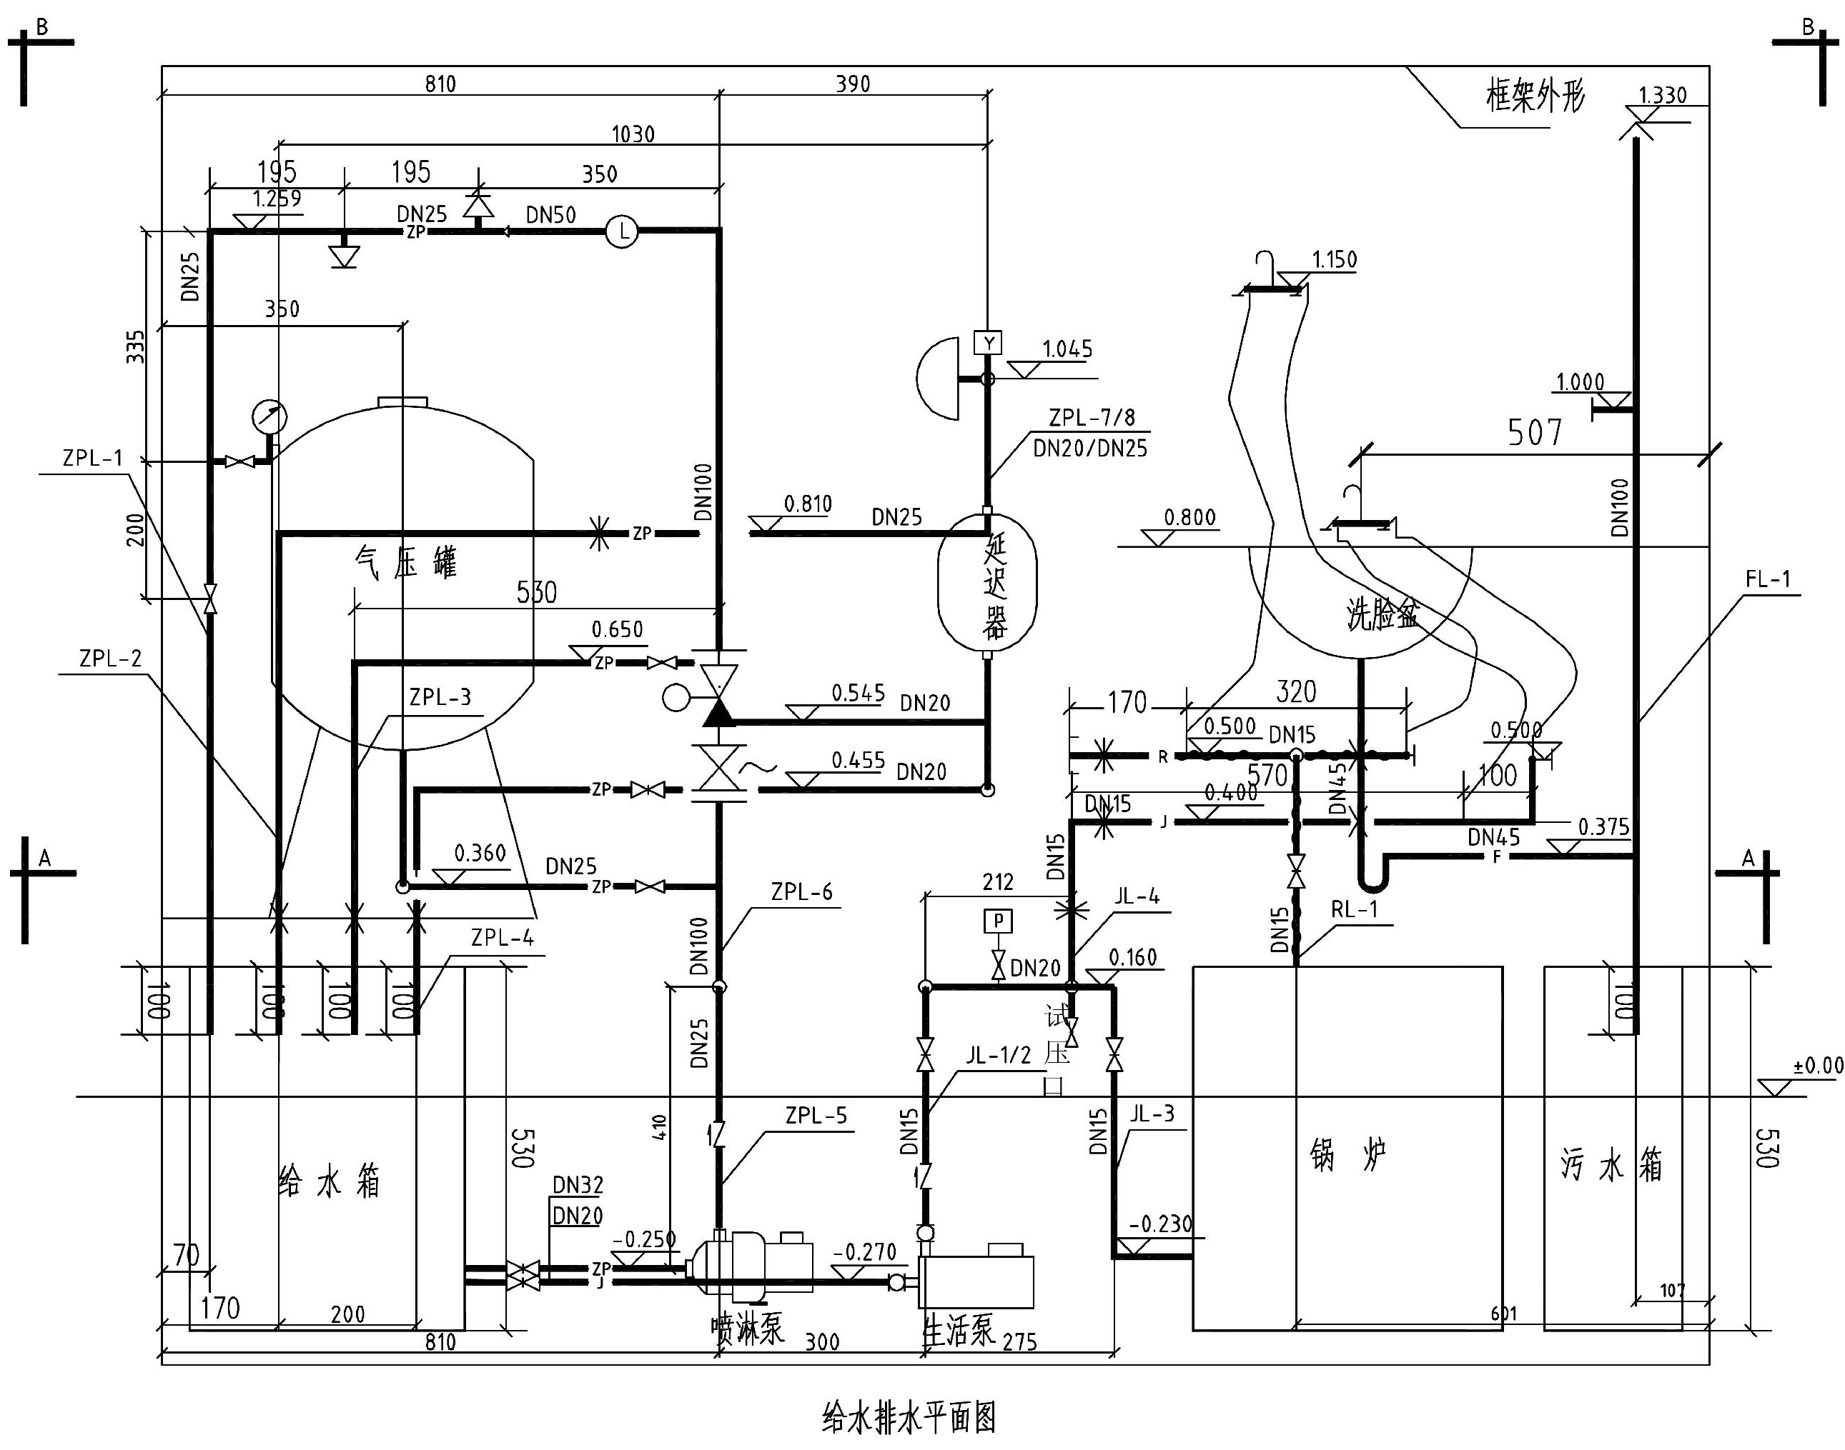

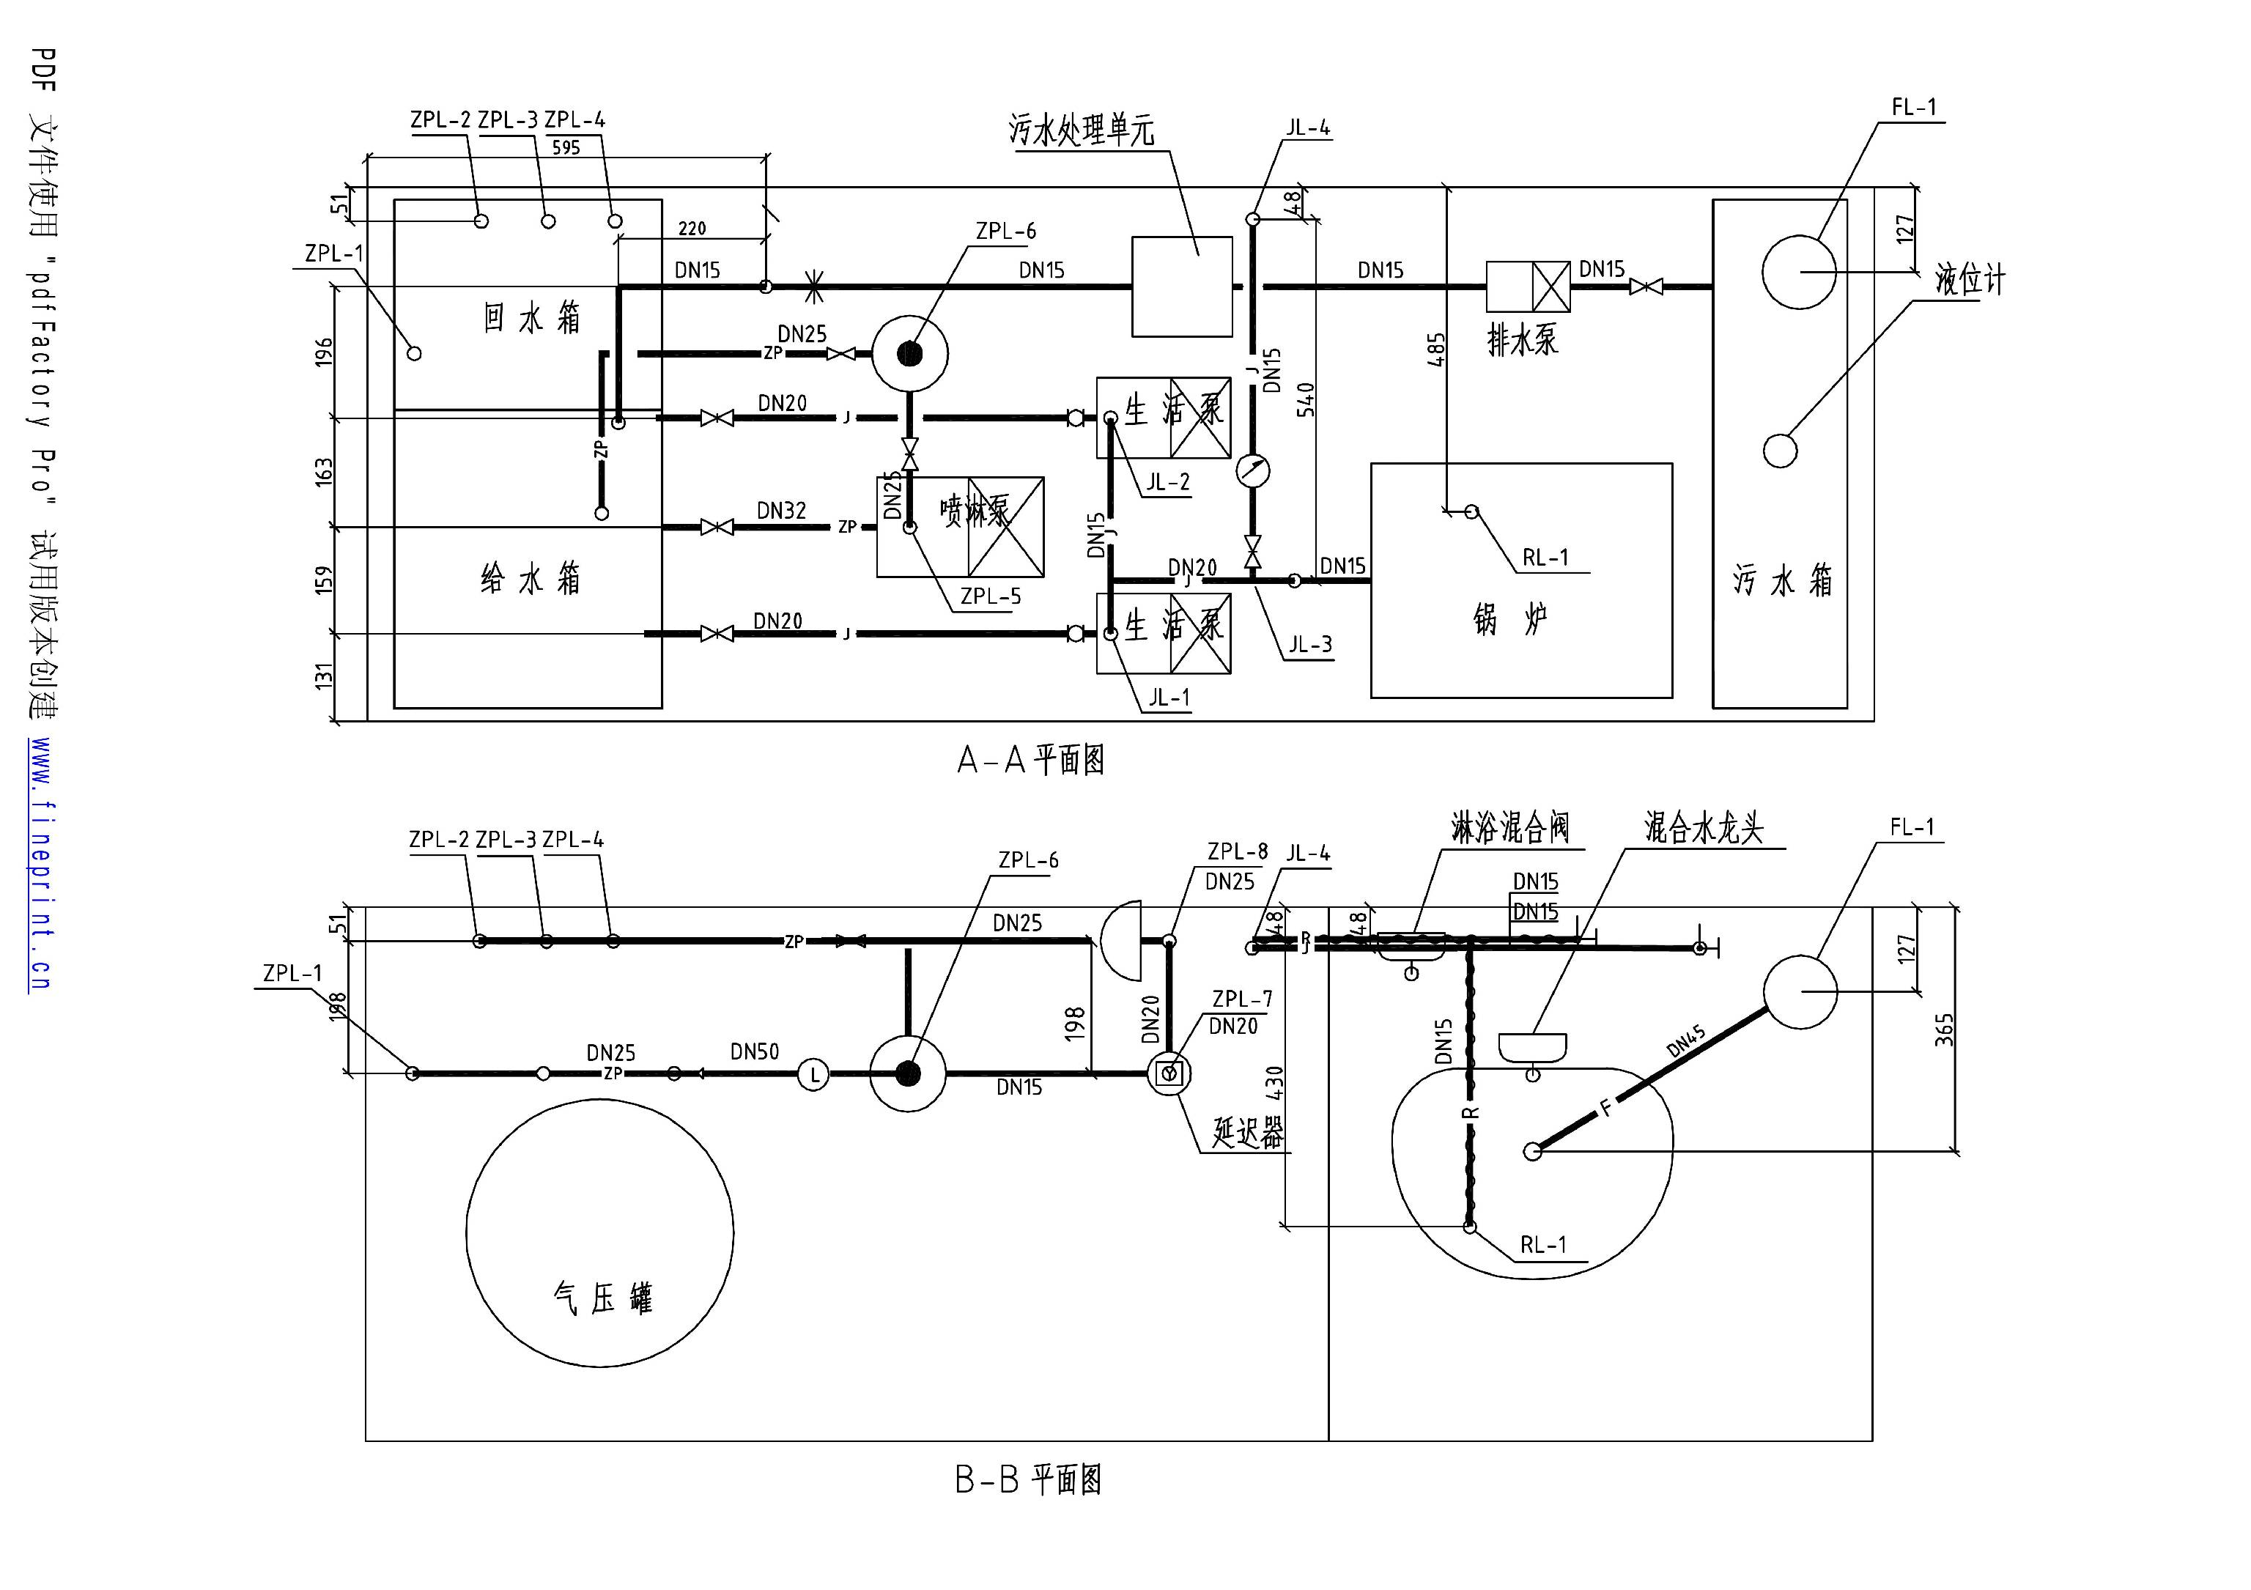
附图二

附图三

附图四

附图四：
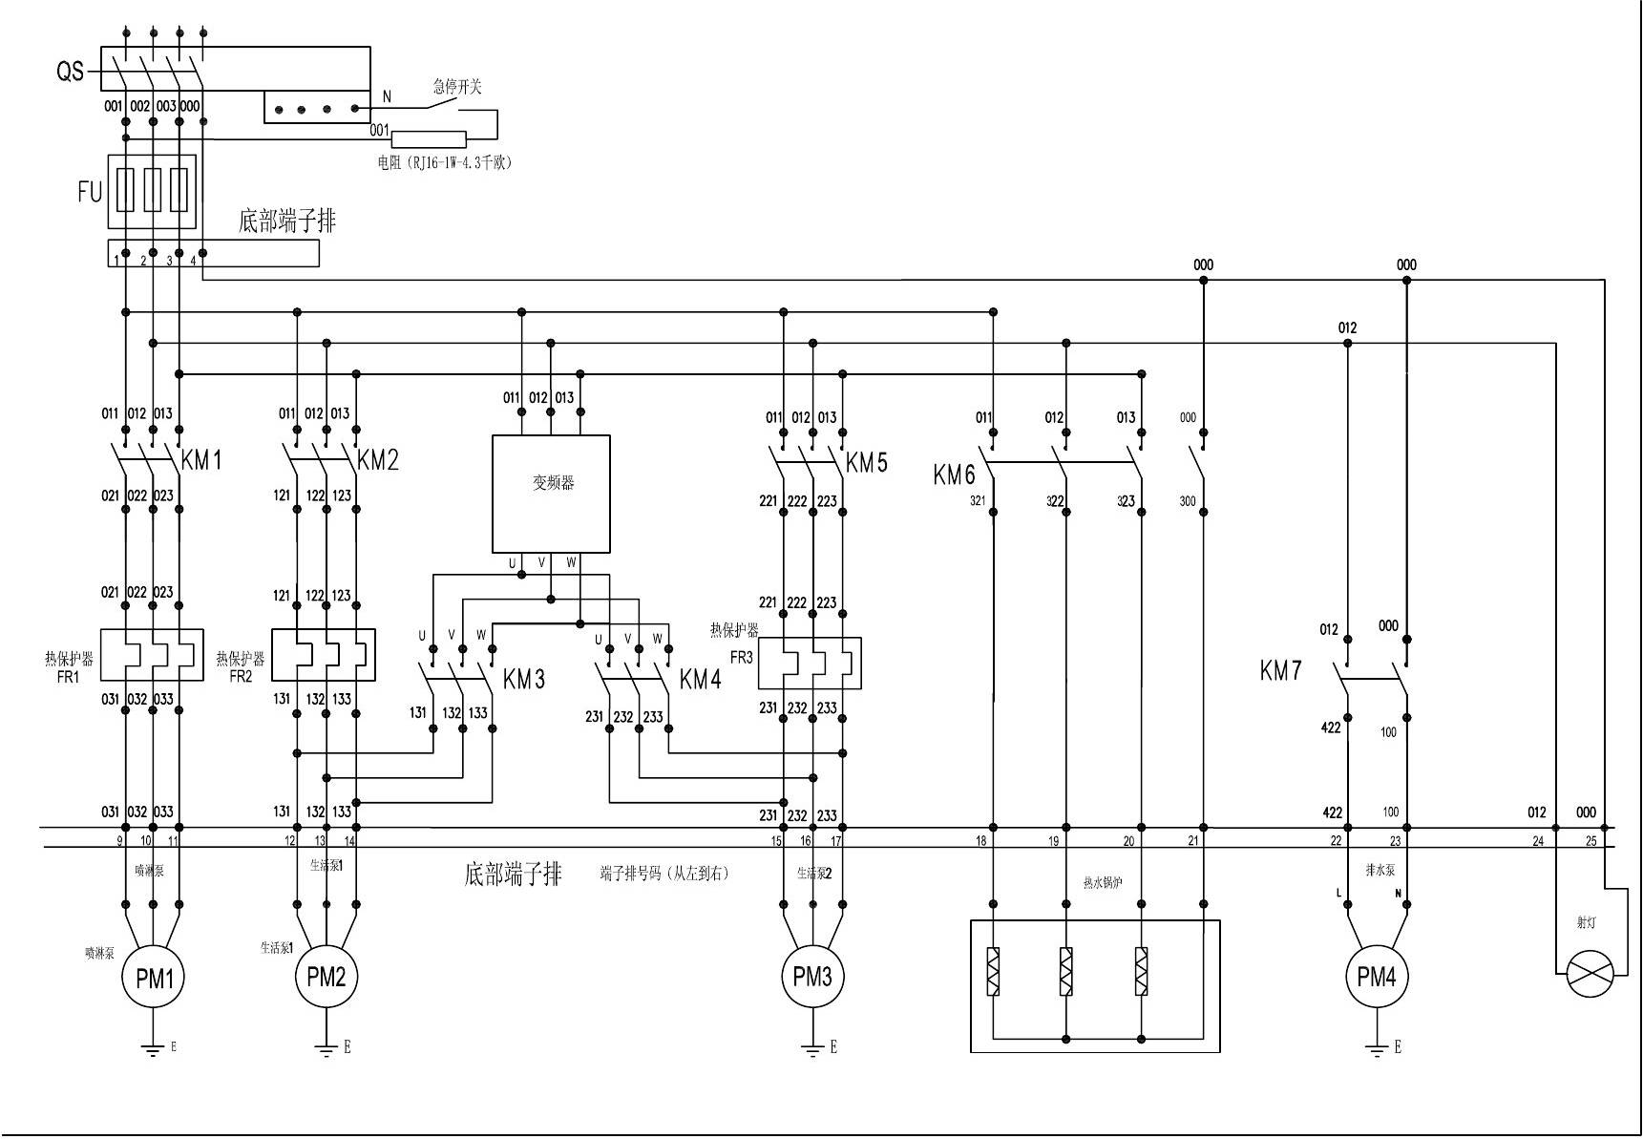

附图五
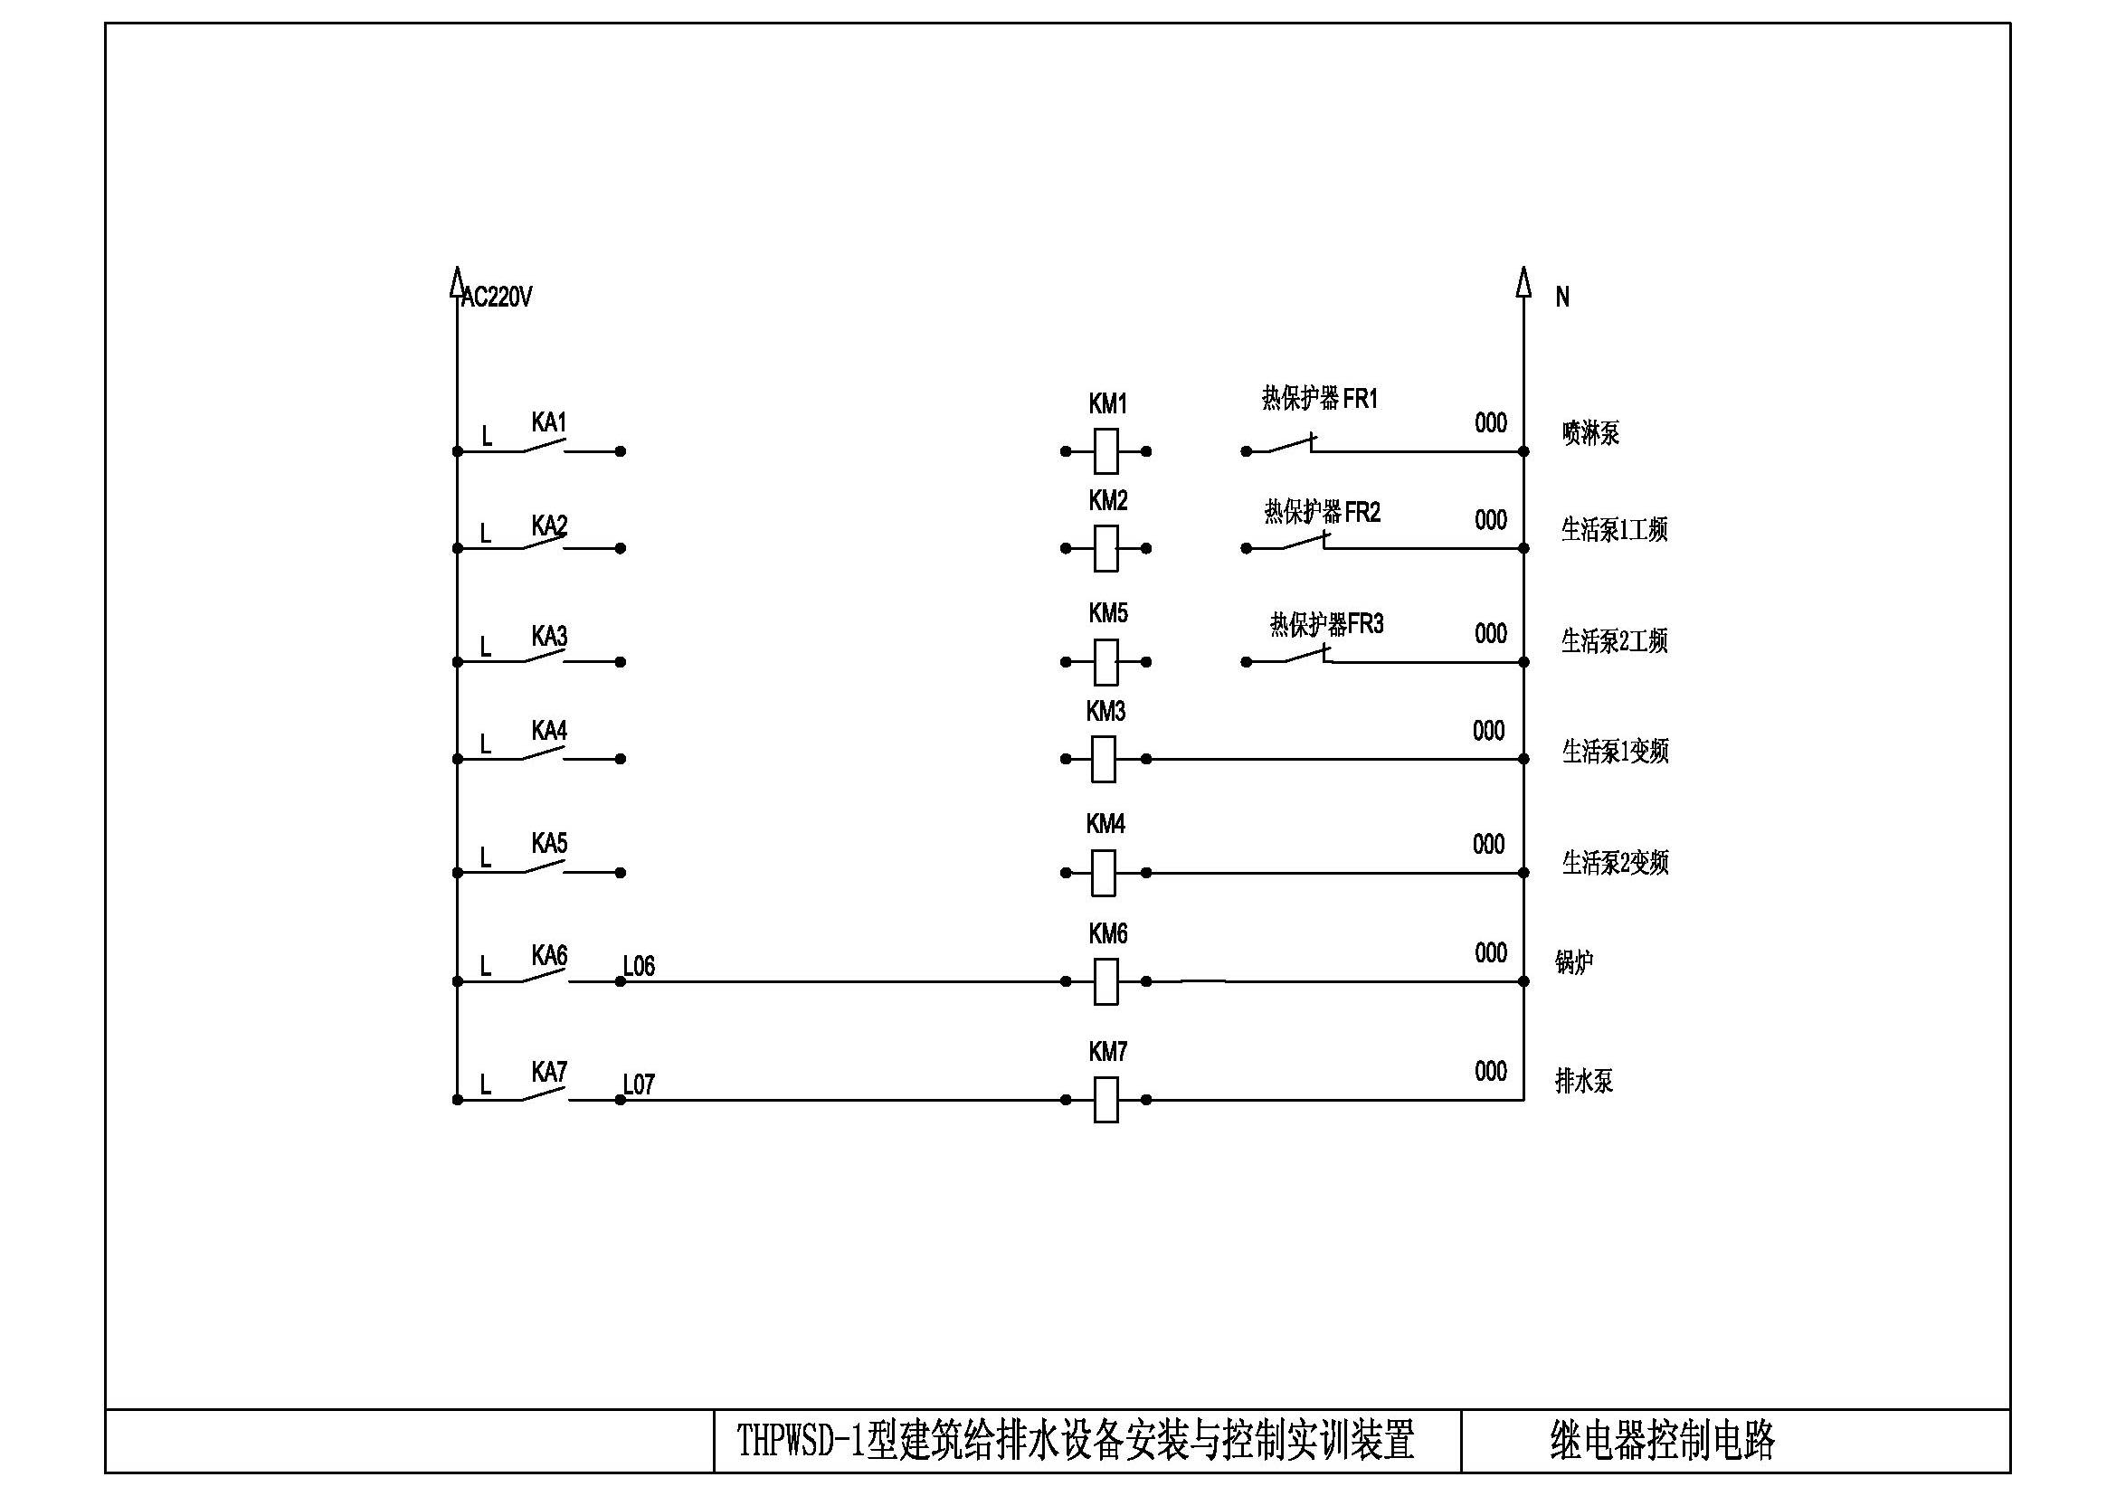

附图六
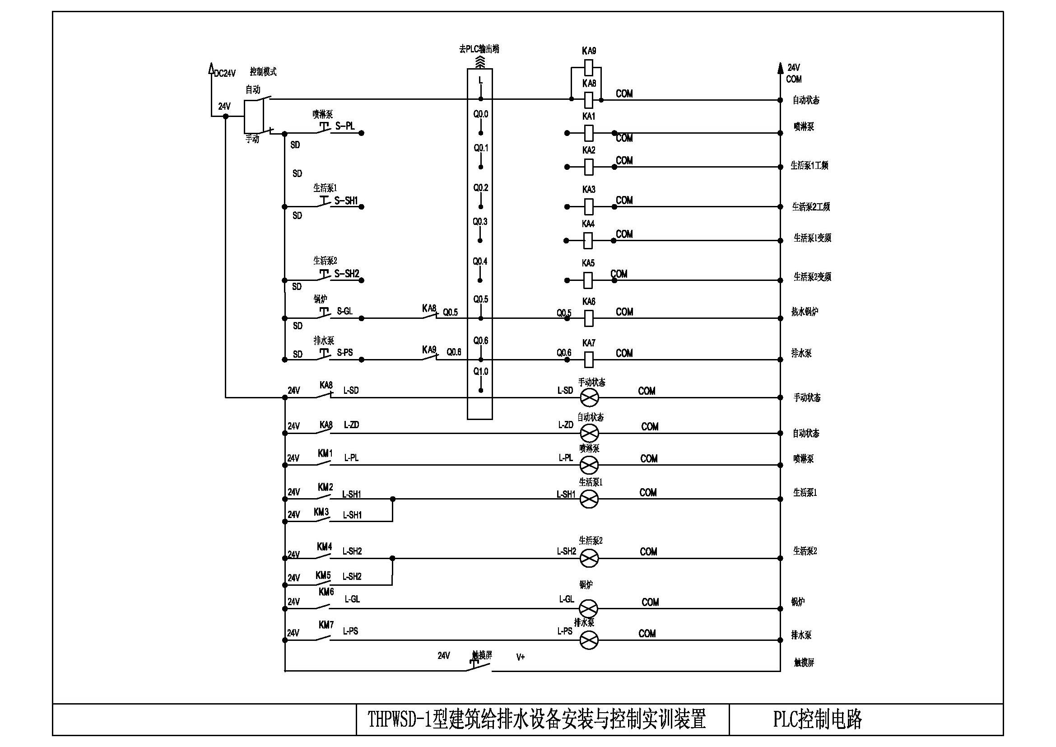

附图七
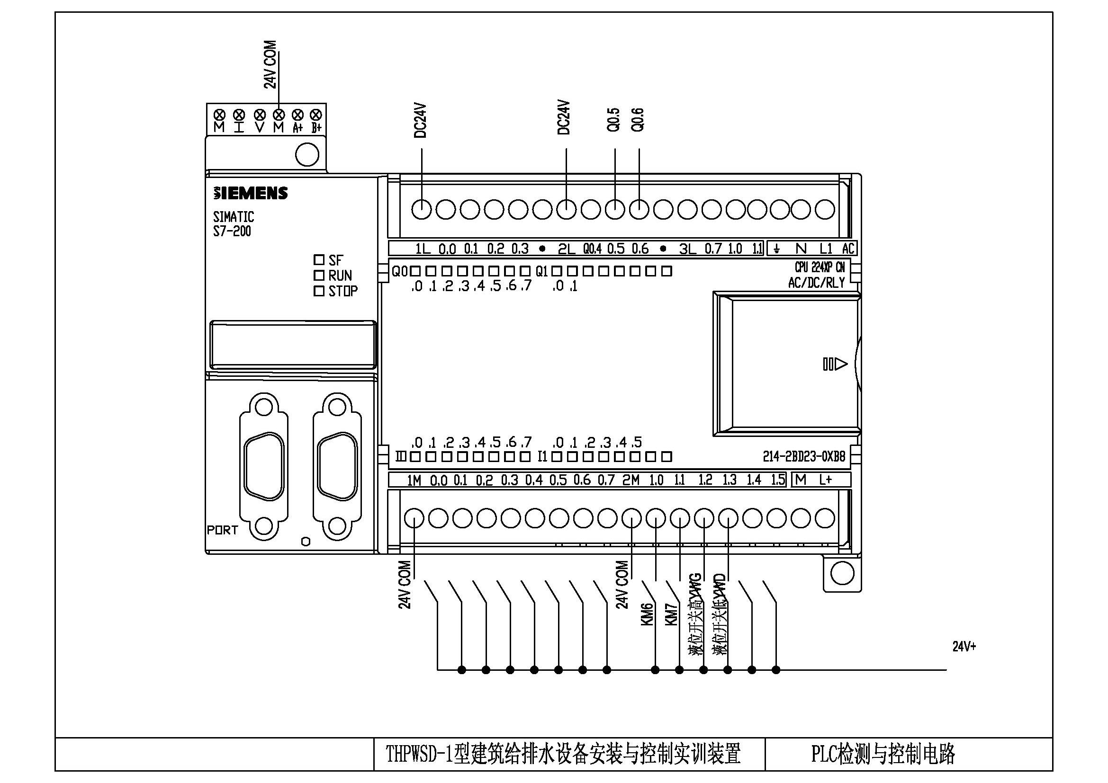

附件二
2014年全国职业院校技能大赛
“建筑设备安装与调控（给排水）”赛项
评分表
（样题）

工位号：
总成绩：

竞赛开始时间：
交卷完成时间：
竞赛操作用时：

裁判签名：

评 分 表（一）
评分内容 | 配分 | 重点检查内容 | 评分标准 | 分值 | 得分 | 备注
任务一：理论知识考核 | 20 | 消防喷淋给水知识 | 评分要点：  正确得分 | 5
任务一：理论知识考核 | 20 | 生活给水知识 | 评分要点：  正确得分 | 5
任务一：理论知识考核 | 20 | 热水给水知识 | 评分要点：  正确得分 | 5
任务一：理论知识考核 | 20 | 电气知识 | 评分要点：  正确得分 | 5
小计
任务二：管路系统管材加工和连接 | 30 | 3份材料清单 | 评分要点：  每缺少、多出或错误一处扣0.2分，扣完为止。  A:材料清单准确、字迹清楚、工整；  B:加工工具使用规范、连接尺寸、标高正确，符合设计要求；管道无损伤、无毛刺；螺丝外露符合规范；外露填充材料清除干净。 | 5
任务二：管路系统管材加工和连接 | 30 | 生活水泵出水口至水龙头、淋浴器之间管路的加工和安装 |  | 6
任务二：管路系统管材加工和连接 | 30 | 喷淋报警管路延迟器出水管路的加工和安装 |  | 5
任务二：管路系统管材加工和连接 | 30 | 喷淋报警管路延迟器排水管路的加工和安装 |  | 5
任务二：管路系统管材加工和连接 | 30 | 水流指示器至末端试水阀之间管路的加工和安装 |  | 4
任务二：管路系统管材加工和连接 | 30 | 热水管路的加工和安装 |  | 3
任务二：管路系统管材加工和连接 | 30 | 洗脸盆到排水立管之间排水管路的加工和安装 |  | 2
小计

评 分 表（二）
评分内容 |  | 配分 |  | 重点检查内容 |  | 评分标准 |  | 分值 | 得分 | 备注
任务三：附件和设备的安装 |  | 10 |  | 完成生活给水系统中相应管路附件的安装 |  | 评分要点：  每错1处扣0.2分，扣完为止。  工具使用规范，附件和设备安装位置、尺寸、标高符合设计要求；  附件安装整齐、一致。 |  | 3
 |  |  |  | 完成消防给水系统中相应管路附件的安装 |  |  |  | 3
 |  |  |  | 完成热水给水系统中相应管路附件的安装 |  |  |  | 2
 |  |  |  | 完成排水系统中相应管路附件的安装 |  |  |  | 2
小计
任务四：管道安装质量检验 |  | 10 |  | 生活给水系统水压试验 |  | 评分要点：  生活给水系统试压不成功扣4分；  消防给水系统试压不成功扣4分；  通水试验不成功扣2分 |  | 4
 |  |  |  | 消防给水系统水压试验 |  |  |  | 4
 |  |  |  | 排水管路通水试验 |  |  |  | 2
小计
任务五：电气接线 | 功能 |  | 6 |  | 继电器控制电路 |  | 每接错一处扣0.2分，直到各分项分值扣完为止。 | 3
任务五：电气接线 |  |  |  |  | PLC控制电路 |  | 每接错一处扣0.2分，直到各分项分值扣完为止。 | 1
任务五：电气接线 |  |  |  |  | PLC检测电路 |  | 每接错一处扣0.2分，直到各分项分值扣完为止。 | 2
任务五：电气接线 | 工艺 |  | 4 |  | 布线与接线工艺 |  | 线路插针压接或焊接质量可靠、规范。 | 2
 |  |  |  |  |  |  | 号码管标注正确规范。每缺少一个扣0.1分，扣完位置。 | 2
小计

评 分 表（三）
评分内容 |  | 配分 | 重点检查内容 | 评分标准 | 分值 | 得分 | 备注
任务六：系统控制与调试 | 功能 | 15 | 自动抄表系统程序调试 | 能实现用水量计量0.2分，能实现计费功能和正确存储费用数值0.8分。 | 1
任务六：系统控制与调试 | 功能 | 15 | 喷淋灭火系统控制程序调试 | 能按要求启动喷淋泵0.2分。能通过关联停止生活泵0.8分 | 1
任务六：系统控制与调试 | 功能 | 15 | 排水控制程序调试 | 能满足题目中的功能要求。 | 1
任务六：系统控制与调试 | 功能 | 15 | 通过上位机能检测“当前工作状态”、“生活泵1”、“生活泵2”、“喷淋泵”、“ 污水泵”、“锅炉”、 “信号蝶阀”、“压力开关”、“水流开关”、 污水箱的“高位”和“低位”的工作状态； | 每错一处扣0.2分，扣完为止。 | 1.5
任务六：系统控制与调试 | 功能 | 15 | 通过上位机能检测“供水管道压力”、“水表数据”，其中“供水管道压力”要能通过曲线反映出来 | 每错一处扣0.5分，扣完为止。 | 1
任务六：系统控制与调试 | 功能 | 15 | 在上位机上能通过“自动”和“停止”按钮控制PLC自动控制程序的启停 | 能通过“自动”和“停止”按钮控制PLC自动控制程序的启停。 | 0.5
任务六：系统控制与调试 | 功能 | 15 | 通过上位机能修改和设定“供水管道压力设定值”、“比例系数”、“积分时间”，并实现稳定的变频恒压供水控制 | 能通过调节PID参数，实现稳定的变频恒压供水控制。 | 2
任务六：系统控制与调试 | 功能 | 15 | 故障查找与排除 | 正确分析与排除 | 6
任务六：系统控制与调试 | 功能 | 15 | 程序保存 | 有程序保存记录，每缺少1个扣0.5分。 | 1
小计

评 分 表（四）
评分内容 | 配分 | 重点检查内容 | 评分标准 | 分值 | 得分 | 备注
职业素养与  安全意识 | 5 | 现场操作安全保护应符合安全操作规程 | 1、没戴安全帽，扣0.5分 2、试压、通电没有向裁判报告，扣0.5分 3、身体发生刮伤扣0.5分 | 1 |  | 扣完为止
职业素养与  安全意识 | 5 | 工具摆放、包装物品、导线线头、废弃管材等的处理应符合职业岗位的要求 | 1、不用工具应放回工具箱，发现工具放在地上、一次，扣0.5分 2、安装完毕，线头，废气管应分类摆放整齐，否则扣1分 | 1 |  | 扣完为止
职业素养与  安全意识 | 5 | 应有分工与合作，配合紧密 | 没有任何合作的不得分 | 1 |  | 扣完为止
职业素养与  安全意识 | 5 | 遵守赛场纪律，尊重赛场工作人员，爱惜赛场的设备和器材，保持工位的整洁 | 1、与裁判、现场工作人员斗嘴一次扣0.5分 2、有损坏赛场设备一次扣1分 3、安装完毕后，应清扫场地，否则扣1分 4、违反大赛纪律，本项目没分 | 1 |  | 扣完为止
职业素养与  安全意识 | 5 | 工具、仪器、仪表使用情况 | 人为损坏不得分 | 1 |  | 扣完为止
小 计
总 计

